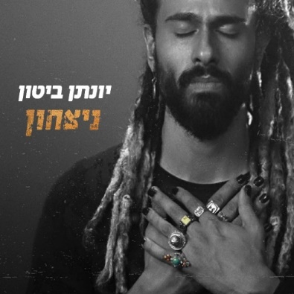
יונתן ביטון. ניצחון
מילים :עמרי גליקמן, יונתן ביטון
לחן: עמית שגיא, עמרי גליקמן, יונתן ביטון

"ולא ברור לי לאן הרוח נושבת, עוד יום נגמר ואין לי שקט
רוצה מהר והכל איטי, בהצלחה לחיים איתי
אני מחזיק ת'ראש, ממשיך ללכת
אם הלב במקום נכון, השמיים הם רק גבול תחתון
אני הולך עם זה הכי רחוק , ביחד עד הסוף
עד שנוכל לצעוק – ניצחון .."

יונתן ביטון, חבר להקת "התקווה 6" המוכר לרבים מהעונה הקודמת של "הכוכב הבא", מגיש שיר חדש אותו כתב יחד עם עמרי גליקמן.

יונתן: " השיר נכתב בתחילת המלחמה ובעקבותיה. עברתי איתו מסע ארוך, פחדתי להוציא אותו. כבר הודעתי כמה פעמים שהוא ייצא, והתכווצתי. לא ידעתי איך הוא יתקבל. קוראים לשיר ׳ניצחון׳. השיר מדבר על הכמיהה לניצחון. ניצחון פרטי, ומתוך זה ניצחון לאומי. פחדתי שהוא יתקבל כהצהרה שניצחנו. הניצחון שלנו כבר לא יהיה ניצחון מרשים. הוא יהיה ניצחון סדוק. אבל אני מקווה שנמשיך להחזיק ברצון לימים אחרים ולא נתרגל למציאות ההזויה הזו."

יונתן ביטון, אמן ויוצר ייחודי, ריגש רבים בביצועים המיוחדים שלו עם הרכב השולחן שליווה אותו בתכנית "הכוכב הבא". בשנים האחרונות יונתן הפיק וניגן עם אמנים מובילים רבים בהם עידן רייכל, שלמה ארצי, שקל, דוד ד'אור ועוד.

בשנה האחרונה יונתן והרכב השולחן כבשו עם המופע המרגש שלהם במות מרשימות אליהן נמכרו כל הכרטיסים מראש.
בסוף השבוע האחרון החל בליין מופעי שישי בצהריים, מופע באוירה אחרת עם כל חברי השולחן, ערק חופשי, אמן אורח בהפתעה ובעיקר שמח.. רגע לפני שבת.

המופעים הקרובים: 24.1, 7.2, 21.2 – מועדון המרץ 2 ת"א.
לפרטים נוספים: ירון כהן 050-7789393 co.n.yaron@gmail.com

